**Visual Studio打开Qt项目时“there's no Qt version assigned to this project for platform win32”问题的解决方法**

用VS打开一个已存在的项目，编译时出现“there's no Qt version assigned to this project for platform win32”的问题，如下图所示

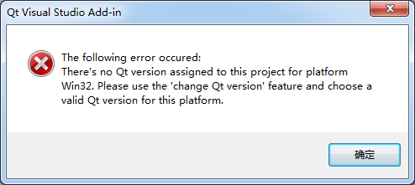

解决方法如下：

在菜单中，找到QT菜单，选择“Qt Project Settings”菜单项

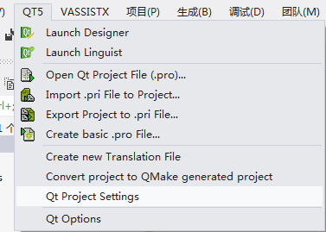

在打开的对话框中，选到“Properties”页面，可以看到“Version”那 一栏是空白的，如下图所示

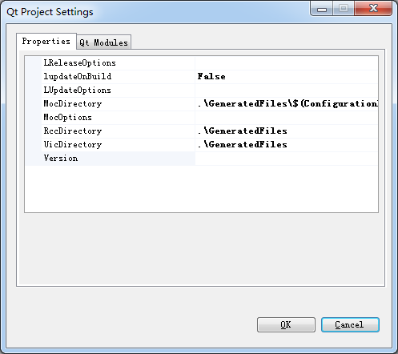

选择正确的Qt版本，如下图所示（如果没有对应的Qt版本，可以在“Qt菜单-->Qt Options-->Qt Versions”中设置）

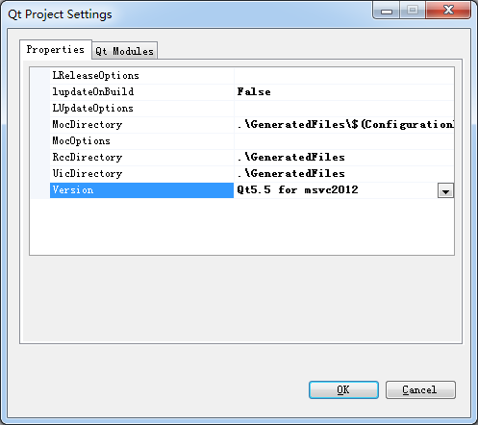

点击“OK”按钮，再次进行编译，编译顺利通过。